Il nuovo Registro ASD/SSD Coni "2.0"
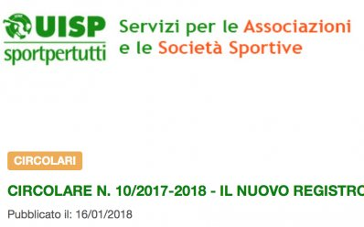
Facendo seguito alla comunicazione della Presidenza Nazionale Uisp inviata a tutte le affiliate in data 28/11/2017 e alla precedente nota del Presidente Nazionale Coni, si rammenta che con decorrenza il corrente mese di gennaio è entrato in vigore il nuovo Registro delle Associazioni e delle Società Sportive Dilettantistiche, il cui Regolamento di funzionamento era stato deliberato dal Consiglio Nazionale Coni del 18/7/2017 (Delibera CN Coni n. 1574/2017). Tale regolamentazione pone al centro del sistema sportivo l’associazione/società sportiva e l’attività svolta dalla stessa nell’ambito dei programmi sportivi e di formazione degli organismi affilianti; riguardo l'iscrizione al Registro che era già, sin dal 2008, effettuata a cura dell’Uisp (tramite il c.d. iter alternativo), di fatto nulla cambia...
Continua a leggere sulla CIRCOLARE N. 10/2017-2018 - IL NUOVO REGISTRO ASD/SSD CONI “2.0” pubblicata sulla piattaforma nazionale Uisp servizi associazioni sportive http://associazionisportive.uisp.it
N.B.: Le basi associative Uisp sono invitate ad attenersi esclusivamente alle comunicazioni ufficiali dell'Uisp, senza prendere in considerazione eventuali altre informazioni proposte da consulenti ed agenzie presenti in rete e sui social, che, purtroppo, spesso, vedono la pubblicazione di notizie parziali e, alcune volte, errate.
Si coglie l'occasione per ricordare che le associazioni e le società sportive dilettantistiche affiliate Uisp si iscrivevano e rinnovavano l'iscrizione al Registro nazionale Coni per il tramite diretto dell'Uisp, quale organismo affiliante, già dal 2008.

